Comando df

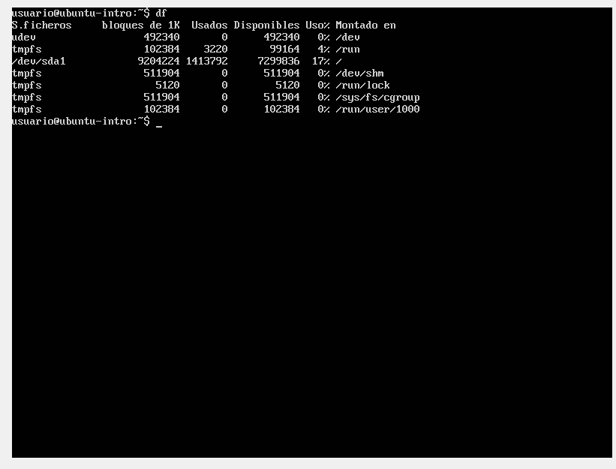

Este comando detalla el espacio usado y libre del sistema de ficheros, así como también la ruta donde los mismos se encuentran montados.

Encuentro que es similar a la información que encuentro en el explorador de Windows.

Comando top

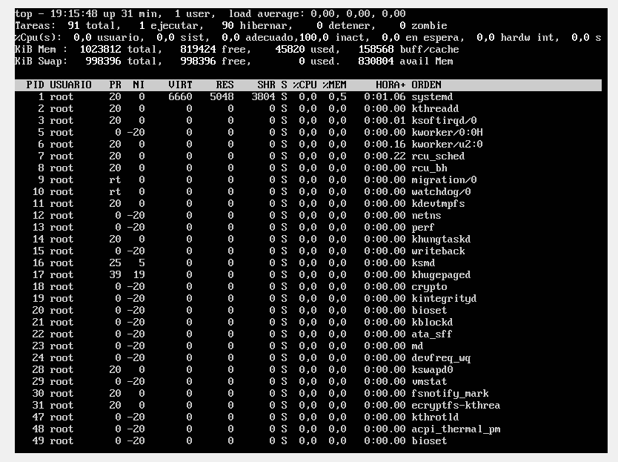

Este comando muestra el estado del servidor, indicando el usuario (root en este caso), porcentaje de uso del CPU y de la memoria, los procesos en ejecución, etc. Todo ello en tiempo real.

Encuentro que es similar al administrador de tareas en Windows.